实训报告
姓 名 |  | 学 号 |  | 班级 |  | 成绩
学习情景编号 | 02 | 学习情景名称 | JavaScript基础 |  |  | 学时 | 2
- 实验目的与及要求
实训任务
1．掌握JavaScript的语法规则
2．掌握JavaScript的变量声明
3．熟悉JavaScript的数据类型
4．掌握JavaScript的各种运算符
5．掌握JavaScript的函数定义
训练技能点
（1）掌握变量定义
（2）掌握if条件语句应用
（3）掌握for循环的应用
（4）掌握if条件语句应用
（5）掌握数据的类型转换
（6）掌握有参函数的定义
（7）学会使用数值判断函数
- 实训任务和步骤

实训1. 使用判断验证变量的布尔值
训练要点
（1）掌握变量定义
（2）掌握if条件语句应用
需求说明
在页面显示两个变量的布尔值，其中一个变量赋值，另一个变量不赋值，变量布尔值如果为true，则输出如图所示，为false，则输出如图1和2所示。
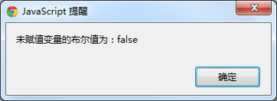
图1 未赋值变量的布尔值
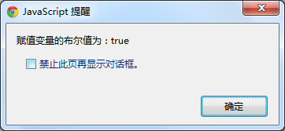
图2 已赋值变量的布尔值
实现思路及步骤
定义两个变量，一个变量赋值，另一个变量不赋值，使用if判断这两个变量的布尔值，并输出提示信息。

提示：非零数字、非空字符串、非空对象的布尔值为true；数字零、空字符串、空对象、undefined的布尔值为false。

实训2. 输出三角形
训练要点
（1）掌握for循环的应用
（2）掌握if条件语句应用
需求说明
在页面提示用户输入一个整数，当用户输入的值大于5时，在页面输出一个倒三角形，例如输入6，在页面输出如图3所示的倒三角形，当输入值小于或等于5时，在页面上输出倒正三角形，例如输入4，在页面输出如图4所示的倒正三角形。
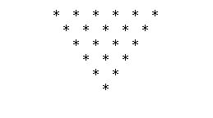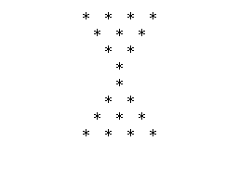
图3 用户输入值大于5的输出 图4用户输入值小于或等于5的输出
实现思路及步骤
（1）使用if判断输出倒三角形还是倒正三角形。
（2）使用二重循环输出三角形，用外层循环变量控制行，内层循环变量控制列，每行*号输出后换行。

实训3. 制作简易计算器
训练要点
（1）掌握数据的类型转换
（2）掌握有参函数的定义
（3）学会使用数值判断函数
需求说明
根据素材制作如图5所示页面，在页面输入第一个数和第二个数，单击+（加）、-（减）、*（乘）、/（除）按钮时，实现两个数的相应运算。
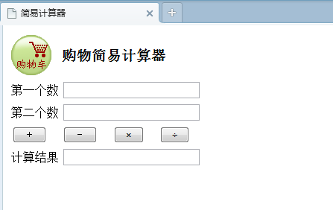
图5简易计算器
实现思路及步骤
（1）制作如图所示的HTML页面。
（2）定义带参数的函数，根据用户单击的运算符传递相应参数。
（3）获取输入文本框的值，并将文本框值转换为数值。
（4）使用switch判断传递的参数，实现相应运算。
（5）为结果文本框赋值。
- 实训结果记录

- 实训小结

注：1、学生实验前填好实验报告的第二、三栏，并将其提交给教师。
2、学生实验后要提交与实验相关的各种源代码。

